改变 HTML 样式

document.getElementById(id).style.property = new style

[Visibility](http://www.w3school.com.cn/tiy/t.asp?f=js_visibility) 和 display

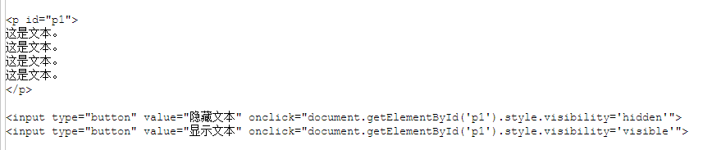

<http://www.w3school.com.cn/jsref/dom_obj_style.asp>

添加元素

var ulNode = document.querySelectorAll('.list')[0],

liNode = document.createElement('li');

liNode.className = 'item';

liNode.innerHTML = 4;

ulNode.appendChild(liNode);

1

2

3

4

5

例程: 将一组数组添加到页面, 并且根据分数标示不同的样式